المقطع التعليمي02: حملة تشجير السنة الثانية
الميدان : الفضاء و الهندسة النشاط : رياضيات
الموضوع : التعرف على المضلعات
مؤشرات الكفاءة : يتعرف على المضلعات ثم الرباعيات ثم المثلثات و تسميتها

التقويم | الوضعيات التعلمية والنشاط المقترح | المراحل
يفكك ينجز  يكتب العدد | الحساب الذهني يفكك العدد 100 = . + .  حصر العدد بين عشرتين متتاليتين . 85 .  يرسم المعلم مربع ويطلب من المتعلمين كتابة اسم الشكل على الألواح  يرسم المعلم مثلث ويطلب من المتعلمين كتابة اسم الشكل على الالواح | مرحلة الانطلاق
يصل بين  النقاط  ليتوصل  الى مربع  مثلث  مستطيل  دائرة  يتعرف  على  المضلع  يربط بين  االسم  والشكل  يستنتج  ويقرا | اكتشف :  النشاط 1 يوزع المعلم على كل فوج هذا النموذج  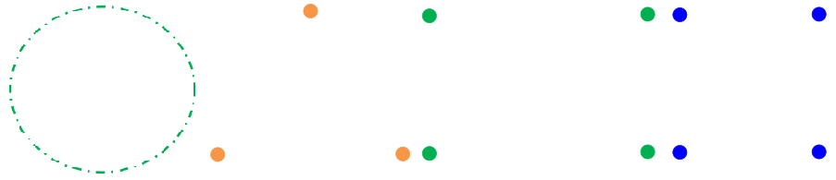  يطلب المعلم من المتعلمين ان يصلوا بين النقاط الزرقاء الأربعة  ماهو الشكل الذي تحصلتم عليه يتوصل الى المربع كم لديه من ضلع هل الشكل مغلق ام مفتوح  يطلب المعلم من المتعلمين ان يصلوا بين النقاط الحمراء  ماهو الشكل الذي تحصلتم عليه يتوصل الى المثلث كم لديه من ضلع هل الشكل مغلق ام مفتوح  يطلب المعلم من المتعلمين ان يصلوا بين النقاط الخضراء  ماهو الشكل الذي تحصلتم عليه يتوصل الى مستطيل كم لديه من ضلع هل الشكل مغلق ام مفتوح  يطلب المعلم من المتعلمين ان يصلوا بين النقاط المتقطعة  ماهو الشكل الذي تحصلتم عليه يتوصل الى الدائرة كم لديه من ضلع هل الشكل مغلق ام مفتوح  يسال المعلم من بين هذه االشكال ماهو الشكل الغريب  يشرح المعلم نسمي هذه االشكال المغلقة والتي حدوده مستقيمة مضلع  انجز على الكتاب او يوزع المعلم هذا الشكل  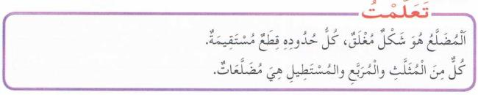  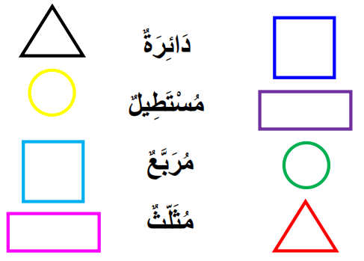 | مرحلة بناء التعلمات
ينجز المطلوب  منه | على كراس القسم أصل النقاط ثم الون و اكتب الاسم  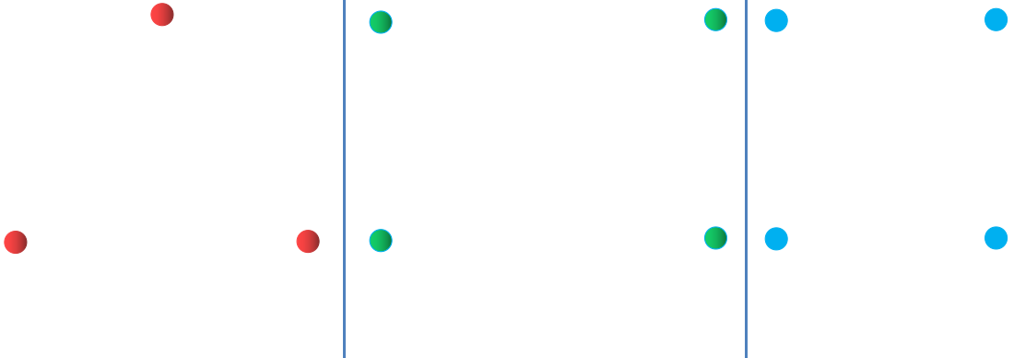  اسم الشكل اسم الشكل اسم الشكل | الاستثمار

أصل النقاط ثم ألون و اكتب الاسم
اسم الشكل ................... اسم الشكل ........................ اسم الشكل ..........................

أصل النقاط ثم ألون و اكتب الاسم
اسم الشكل ................... اسم الشكل ........................ اسم الشكل ..........................

أصل النقاط ثم ألون و اكتب الاسم
اسم الشكل ................... اسم الشكل ........................ اسم الشكل ..........................

أصل النقاط ثم ألون و اكتب الاسم
اسم الشكل ................... اسم الشكل ........................ اسم الشكل ..........................

أصل النقاط ثم ألون و اكتب الاسم
اسم الشكل ................... اسم الشكل ........................ اسم الشكل ..........................

أصل النقاط ثم ألون و اكتب الاسم
اسم الشكل ................... اسم الشكل ........................ سم الشكل ................... اسم الشكل ........................ اسم الشكل .......................... اسم الشكل ..........................

المقطع التعليمي02: حملة تشجير السنة الثانية
الميدان : الأعداد و الحساب النشاط : رياضيات
الموضوع : الضعف و النصف
مؤشرات الكفاءة : يتعرف على ضعف و نصف الاعداد المألوفة

التقويم | الوضعيات التعلمية والنشاط المقترح | المراحل
يجيب | الحساب الذهني : يطلب المعلم العد من 10 الى 100  يفكك العدد 53 و 49 | مرحلة الانطلاق
يسمع  ويكتب  العدد  يعد ويكتب  العد  يبحث  يستنتج  ويقرا  تعلمت | اكتشف : النشاط 1  النصف  يصعد تلميذين فوق المصطبة يعطي المعلم للتلميذ الأول 4 اقلام يطلب من ان يتقاسمها مع زميله  يسال المعلم كم اخذ كل تلميذ يتوصل الى ان كل تلميذ اخذ 2  النشاط 2  يطلب المعلم استخراج 10 خشيبات لكل تلميذ ويضعها على المنضدة  ثم يطلب منهم ياخذو منها في كل يد نفس الخشسبات 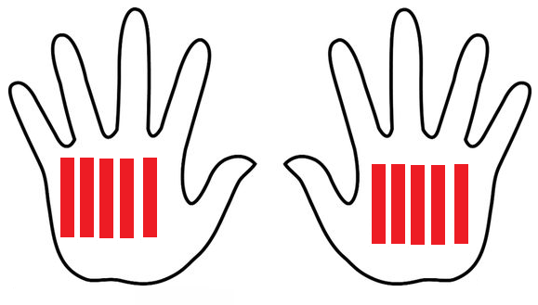  يسال كم لديكم من خشيبة 10  كم تحملون من خشيبة في اليد اليمنى 5 واليد اليسرى 5  يطلب المعلم مقارنة العددين 5 5 وضع اكبر اصغر من = على الألواح  اذن كانت لدينا 10 خشيبات وقسمنها 5 5 ماذا نقول  يتوصل التلميذ الى ان 5 نصف 2 10 نصف 4  الضعف :  يقرا المعلم المشكلة : اعطى احمد للمعلم 5 ورود واعطته سلمى ايضا  5 ورود يسال كم من وردة عند المعلم – كتابة العملية على الألواح  10=5+5 يسال المعلم كم من 5 في 10  يشرح المعلم عندما اجمع العدد مع نفسه احصل على الضعف ونقول ضعف 5 هو 10  ياخذ المعلم خشيبتان يطلب من الفوج الأول ان يخرج ضعف خشيبات المعلم يسال كم خشيبة اخرجتم 4  ياخذ المعلم 3 حشيبات يطلب من الفوج الثاني ان يخرج ضعف خشيبات المعلم يسال كم خشيبة اخرجتم 6  ياخذ المعلم 4 حشيبات يطلب من الفوج الثاني ان يخرج ضعف خشيبات المعلم يسال كم خشيبة اخرجتم 8  أنجز :  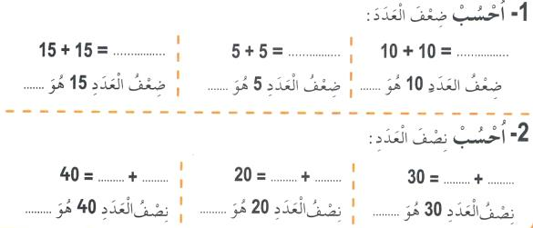  تعلمت : يقرأ المتعلم تعلمت | مرحلة بناء التعلمات
ينجز المطلوب  منه | على كراس القسم او على الألواح يطلب المعلم كتابة نصف الاعداد : 2 4 6 8  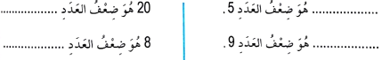 | الاستثمار

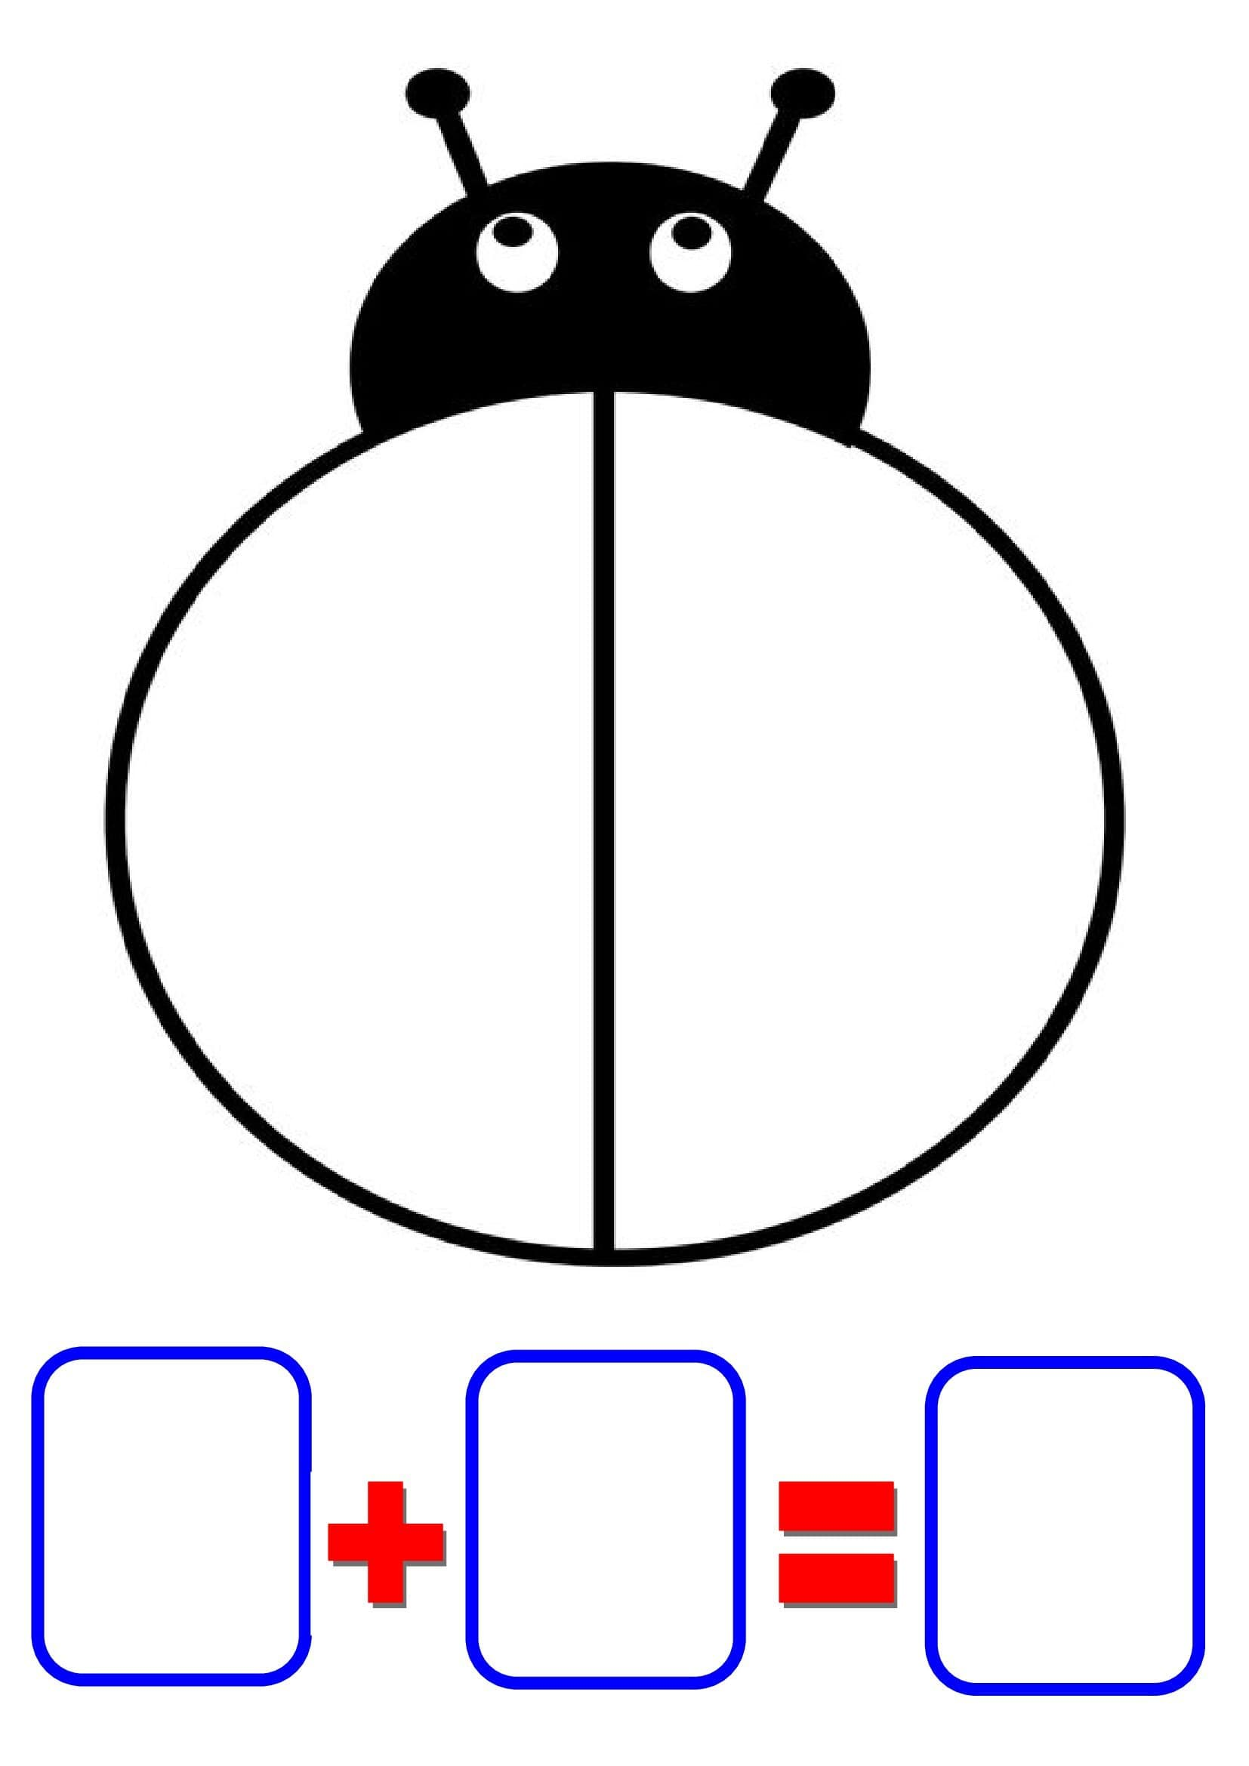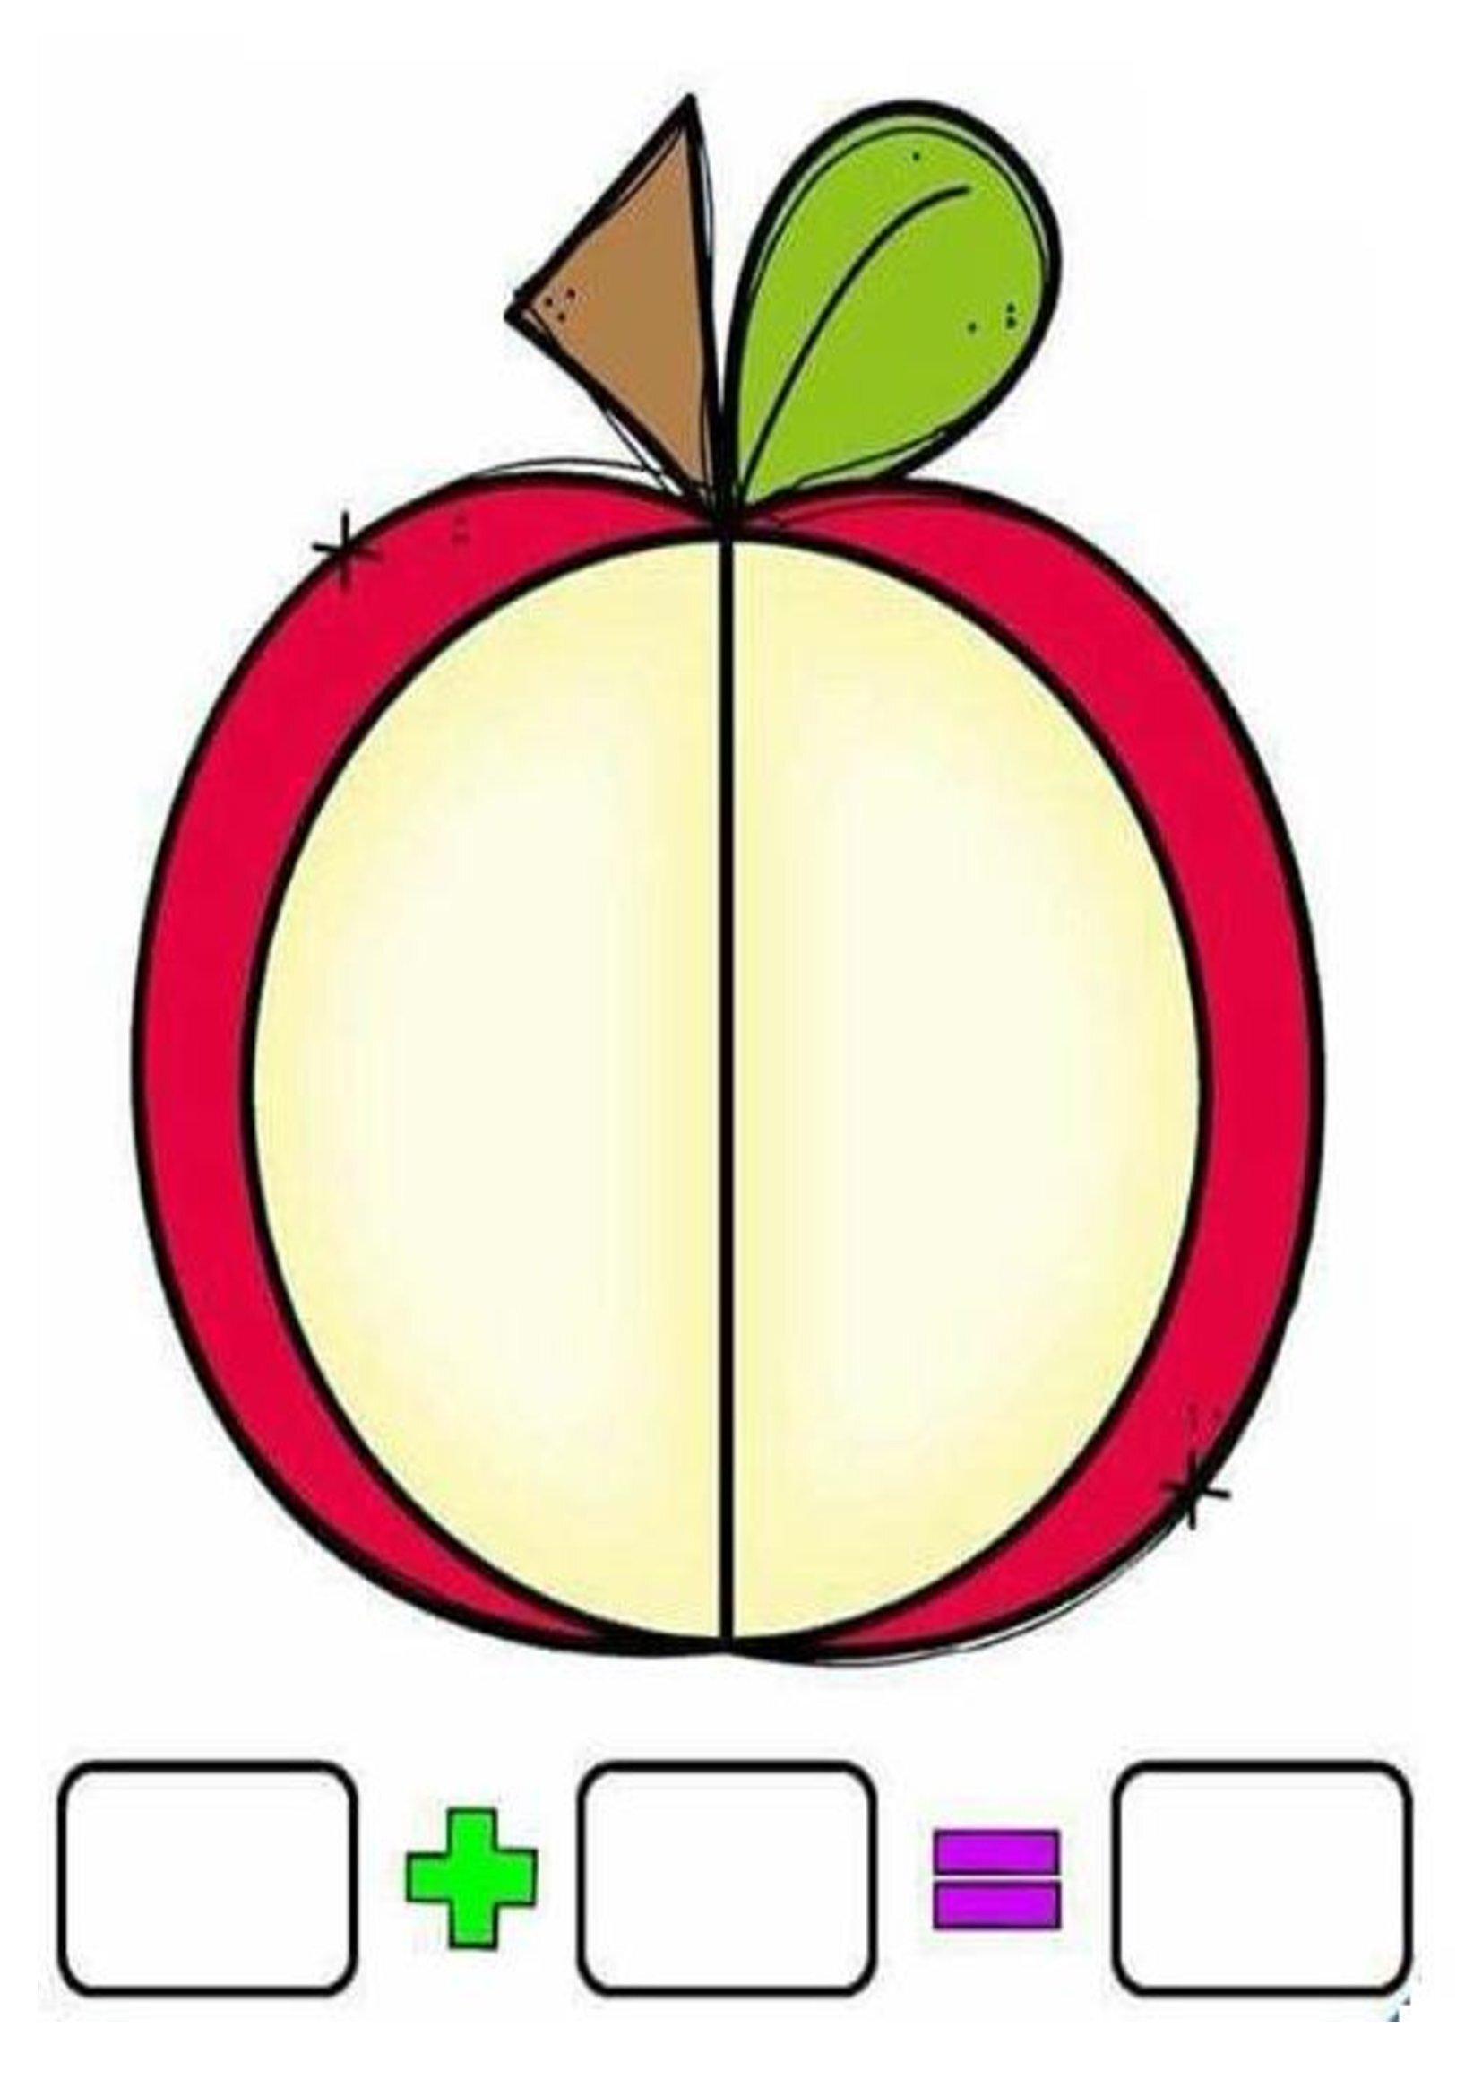
المقطع التعليمي02: حملة تشجير السنة الثانية
الميدان : الأعداد و الحساب النشاط : رياضيات
الموضوع : الجمع دون احتفاظ – وضع العملية
مؤشرات الكفاءة : يكتشف و يستعمل الية الجمع لحساب مجموع عددين او ثالثة اعداد بحيث لا يتعدى الحاصل 100

التقويم | الوضعيات التعلمية والنشاط المقترح | المراحل
يجيب | الحساب الذهني : يعد المتعلم 50 45 40 35 30 25 20 15 10 5  يطلب المعلم قياس اللوحة بوحدة – خشيبة - ويكتب عدد الخشيبات  يطلب المعلم ملاحظة المسطرة وكتابة العدد الأول والأخير من المسطرة | مرحلة الانطلاق
يستمع  للمشكلة  يالحظ  ويكتب العدد  يكتب على  جدول  المراتب  ينجز العملية  يحسب  ويشرح | اكتشف : النشاط الأول  يكتب المعلم نص المشكلة على السبورة :  بمناسبة عيد الام قرر كل من أحمد و سملى شراء هدية لأمهما فساهم أحمد بمبلغ 54 دينار اما سلمى فساهمت بمبلغ 43 دينار  ما هو المبلغ الذي جمعاه معا ؟  يقرأ المعلم نص المشكلة  يسأل بكم ساهم أحمد على الألواح ؟ مثل العدد بالقطع و الأعمدة .  ما هو المبلغ الذي ساهمت به سلمى على الألواح ؟ مثل العدد على الألواح  يقرأ بعض المتعلمين المشكلة .  ماذا طلب منا ؟  على جدول المراتب يطلب المعلم كتابة الأعداد 54 / 43  عندماساهم حمد و ساهمت سلمى هل المبلغ يزيد ام ينقص ؟ اذا ماهي العملية التي نقوم بها ؟  يطلب المعلم انجاز العملية وايجاد المبلغ  يصعد تلميذ وينجز العملية ويشرح المعلم بمساعدة المتعلم جمع الوحدات مع بعض ثم جمع العشرات  أنجز : على الألواح  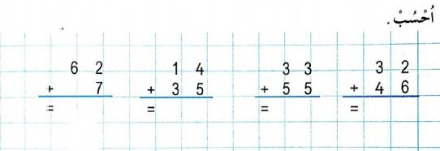  في كل مرة يشرح المتعلم كيفية جمع عددين  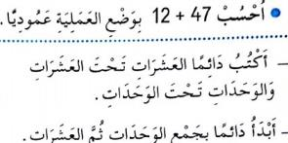 | مرحلة بناء التعلمات
  ع | و
  5 | 4
  4 | 3
ينجز التمرين | على كراس القسم :  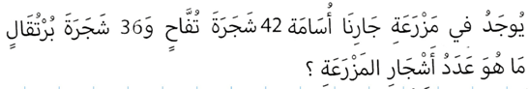 | الاستثمار

